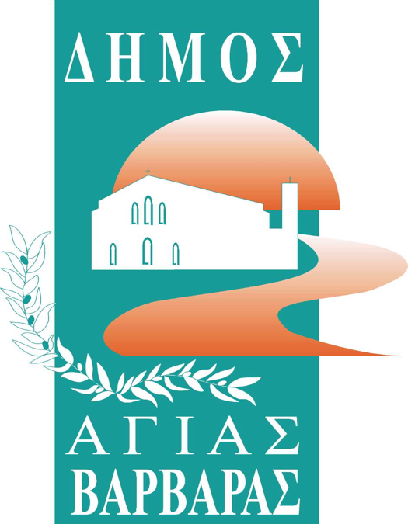ΔΗΜΟΣ ΑΓΙΑΣ ΒΑΡΒΑΡΑΣ

*Γραφείο Τύπoυ*

**ΔΕΛΤΙΟ ΤΥΠΟΥ  *23/9/2025***

***ΟΠΕΡΑ, ΛΥΡΙΣΜΟΣ, ΣΥΝΑΙΣΘΗΜΑ: ΖΗΣΑΜΕ ΤΗΝ ΠΕΜΠΤΟΥΣΙΑ ΤΗΣ ΜΟΥΣΙΚΗΣ!***

Χθες βράδυ γίναμε κοινωνοί κυριολεκτικά της πεμπτουσίας της μουσικής! Στην πλατεία Θεόδωρου Κολοκοτρώνη(Παναγία Ελεούσα), το πολυάριθμο κοινό απήλαυσε “Μελωδίες δίχως σύνορα” στη λυρική τους μορφή κι απόδοση, όλες επιμελημένες από την κορυφαία του είδους, τη δική μας Λυδία Αγγελοπούλου.

Η σπουδαία μεσόφωνος,, παρουσίασε με μια πλειάδα ερμηνευτών, ένα μαγικό πρόγραμμα με μουσικές συνθέσεις από Θεοδωράκη και Χατζιδάκι, έως Μότσαρτ και Στράους, αλλά και το Φάντασμα της Όπερας του Α.Λ.Βέμπερ.   
Τραγούδησαν μαζί της η Μαρία Μαυρομμάτη, η Μαριαλένα Πολίτη, η Άννα Ελεωνόρα Ριέρα , η Ιωάννα Τσιλιμίγκα, ο Ανδρέας Καραούλης κι ο διευθυντής του δημοτικού ωδείου μας Σταμάτης Μπερής.  
Στο Πιάνο ήταν ο Βενιαμίν Χατζηκουμπάρογλου.

Παρών ήταν ο δήμαρχος μας Λάμπρος Μίχος και στελέχη της δημοτικής αρχής.

Σταθερά παρούσα και η Δανειστική Βιβλιοθήκη του Δήμου μας, που “εξόπλισε” για ακόμα ένα βράδυ με βιβλία τους ενδιαφερομένους.